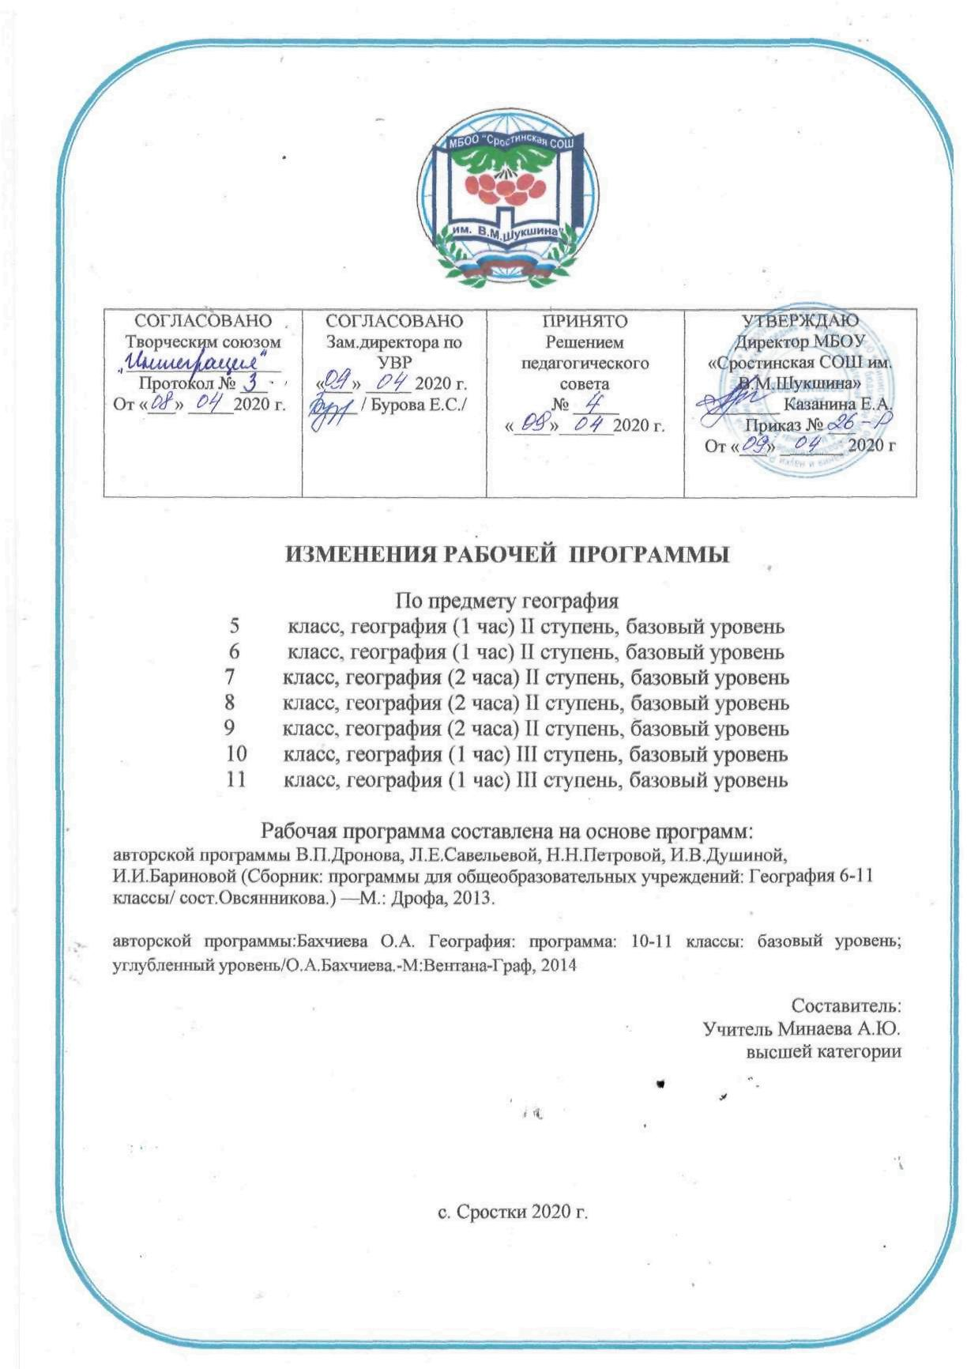

ПОЯСНИТЕЛЬНАЯ ЗАПИСКА
В целях реализации:
- указа Президента Российской Федерации от 02.04.2020 № 239 «О мерах по обеспечению санитарно-эпидемиологического благополучия населения на территории Российской Федерации в связи с распространением новой коронавирусной инфекции (COVID-19)»,
- на основании приказа Министерства образования и науки Алтайского края от 03.04.2020г. №523;
- Приказа Министерства и науки Алтайского края № 439 от 23.03.2020 «Об организации образовательного процесса в образовательных организациях Алтайского края в условиях режима повышенной готовности»;
- Приказы Минобрнауки Алтайского края (от 15.03.2020 №390, от 19.03.2020 № 429, от 23.03.2020 №439, от 26.03.2020 № 466, от 03.04.2020 №523)
- Приказа МКУ «Комитет администрации Бийского района по образованию и дела молодежи» № 115-П от 23.03.2020 «О переходе общеобразовательных организаций на дистанционный режим обучения»;
- Приказа МКУ «Комитет администрации Бийского района по образованию и дела молодежи» № 132-П от 03.04.2020 «О мерах по реализации указа Президента Российской Федерации от 02.04.2020 № 239;
- Приказа «О переходе на дистанционное обучение в МБОУ «Сростинская СОШ им. В. М. Шукшина» Бийского района;
- Положения о применении электронного обучения, дистанционных образовательных технологий при реализации образовательных программ в МБОУ «Сростинская СОШ им. В. М. Шукшина» Бийскогорайона;
- Порядка работы, режима и формах обучения в МБОУ «Сростинская СОШ им. В. М. Шукшина» в период санитарно-эпидемиологического неблагополучия, связанных с распространением новой короновирусной инфекции.

В связи с новыми условиями обучения взаимодействия между обучающимися и педагогическими работниками опосредовано (на расстоянии) образовательная программабудет реализовываться с применением электронного обучения и дистанционными технологиями.
Начало 4 четверти перенесено на 13 апреля 2020 года. Реализация программы по предмету географиядолжно быть осуществлено с 13 апреля 2020 года. Учебная четверть состоит из 7 рабочих недель. В связи с этим для реализации программы в полном объеме, были объединены темы:

География 5 класс ( 1 час в неделю )
Тема | Количество часов по программе | Укрупненная тема | Количество часов
Земная кора и литосфера— каменные оболочки Земли | 1 |  | 1
Разнообразие форм рельефа Земли | 1 |  | 1
Движение земной коры | 1 | Движение земной коры.  Землетрясения. Вулканизм | 1
Землетрясения. Вулканизм | 1
Внешние силы, изменяющие рельеф. Выветривание. Работа текучих вод,  ледников и ветра | 1 |  | 1
Главные формы рельефа суши. | 1 | Главные формы рельефа суши.  Рельеф дна океанов | 1
Рельеф дна океанов | 1
Человек и земная кора  Итоговый урок по разделу «Земная кора» | 1 | Человек и земная кора  Итоговый урок по разделу «Земная кора»  Итоговый урок | 1
Итоговый урок по разделу «Земная кора» | 1
Итоговый урок | 1
Итого | 10 |  | 6

География 6 класс ( 1 час в неделю )
Тема | Количество часов по программе | Укрупненная тема | Количество часов
Особенности жизни в океане. Распространение жизни в океане. | 1 |  | 1
Жизнь на поверхности суши. Леса. | 1 | Жизнь на поверхности суши. Леса.Жизнь в безлесных пространствах. | 1
Жизнь в безлесных пространствах. | 1
Почва. Практическая работа №5 «Определение состава (строения)  почвы» | 1 |  | 1
Человек и биосфера. | 1 | Человек и биосфера.Итоговый урок по разделу «Биосфера». | 1
Итоговый урок по разделу «Биосфера». | 1

Раздел 8. Географическая оболочка – 3ч.
Из чего состоит географическая оболочка. Особенности географической оболочки | 1 | Из чего состоит географическая оболочка. Особенности географической оболочкиТерриториальные комплексы. | 1
Территориальные комплексы. | 1
Итоговый урок по разделу «Географическая оболочка» | 1 | Итоговый урок по разделу «Географическая оболочка». Итоговый урок | 1
Итоговый урок | 1
Итого | 10 |  | 6

География 7 класс ( 2 часа в неделю )
Тема | Количество часов по программе | Укрупненная тема | Количество часовпосле укрупнения
Природные зоны Практические работы. 23. Сравнение природных зон по 40-й параллели в Евразии и Северной Америке, выявление черт сходства и различия в чередовании зон, в степени их антропогенного изменения | 1 |  | 1
Население и политическая карта Практические работы. 24. Определение признаков и группировка по ним стран Евразии. 25. Характеристика политической карты Евразии | 1 |  | 1
Страны Северной Европы | 1 | Страны Северной Европы  Страны Западной Европы | 1
Страны Западной Европы | 1
Страны Восточной Европы | 1 | Страны Восточной Европы. Украина | 1
Украина | 1
Страны Южной Европы. Италия Практические работы. 26. Составление описания одной из стран Южной Европы | 1 |  | 1
Страны Юго- Западной Азии | 1 | Страны Юго- Западной Азии. Страны Центральной Азии | 1
Страны Центральной Азии | 1
Страны Восточной Азии. Китай | 1 |  | 1
Япония | 1 |  | 1
Страны Южной Азии. Индия | 1 |  | 1
Страны Юго-Восточной Азии. Индонезия Практические работы. 27. Составление описания одной из стран зарубежной Азии | 1 |  | 1
Взаимодействие человеческого общества и природы Практические работы. 28. Работа на местности по выявлению компонентов природных комплексов, образование которых обусловлено различием в получении тепла и влаги, а также степени антропогенного воздействия. | 1 |  | 1
Уроки жизни. Сохранить окружающую природу Практические работы. 29. Составление и защита учебных проектов локальной, региональной или глобальной реконструкции природы нашей планеты в виде рисунков, схем, картосхем и кратких описаний | 3 |  | 2
Итого | 17 |  | 13

География 8 класс ( 2 часа в неделю )
Тема | Количество часов по программе | Укрупненная тема | Количество часов после укрупнения
Мужчины и женщины. Продолжительность жизни Практические работы. 13. Сравнительная характеристика половозрастного состава населения регионов России | 1 |  | 1
Народы, языки и религии | 1 |  | 1
Городское и сельское население | 1 | Городское и сельское население. Размещение населения России | 1
Размещение населения России | 1
Миграции населения в России Практические работы. 14.Характеристика особенностей миграционного движения населения России | 1 |  | 1
Люди и труд | 1 |  | 1

Часть IV . Хозяйство России (10 ч)
Что такое хозяйство страны? | 1 |  | 1
Как география изучает хозяйство Практические работы. 15.Определение по картам типов территориальной структуры хозяйства России | 1 |  | 1
Состав первичного сектора экономики. Природные ресурсы | 1 | Состав первичного сектора экономики. Природные ресурсы. Природно-ресурсный капитал России Практические работы. 16. Выявление и сравнение природно-ресурсного капитала различных районов России | 1
Природно-ресурсный капитал России Практические работы. 16. Выявление и сравнение природно-ресурсного капитала различных районов России | 1
Сельское хозяйство | 2 |  | 1
Растениеводство | 1 |  | 1
Животноводство Практические работы. 17. Определение главных районов животноводства в России | 1 |  | 1
Лесное хозяйство | 1 | Лесное хозяйство. Охота и рыбное хозяйство | 1
Охота и рыбное хозяйство | 1
Итоговый урок по разделу «Хозяйство России» | 1 | Итоговый урок по разделу «Хозяйство России» Итоговый урок | 1
Итоговый урок | 1
Итого | 18 |  | 13

География 9 класс ( 2 часа в неделю )
Тема | Количество часов по программе | Укрупненная тема | Количество часов после укрупнения или уплотнения
Западная Сибирь. Географическое положение. | 2 |  | 2
Природа Западной Сибири. Практические работы.17. Изучение и оценка природных условий Западной Сибири для жизни и быта человека | 2 |  | 2
Население и хозяйственное освоение Западной Сибири | 2 |  | 1
Хозяйство Западной Сибири. Практические работы.18. Разработка на карте туристического маршрута с целью показа наиболее интересных природных и хозяйственных объектов региона | 2 |  | 1
Восточная Сибирь. Географическое положение. Практические работы.19. Сравнительная оценка географического положения Западной и Восточной Сибири | 1 |  | 1
Природа Восточной Сибири. Практические работы.20. Оценка особенностей природы региона с позиций условий жизни человека в сельской местности и в городе | 1 |  | 1
Население и хозяйственное освоение Восточной Сибири. | 1 |  | 1
Хозяйство Восточной Сибири. | 1 |  | 1
Дальний Восток. Географическое положение | 1 |  | 1
Природа Дальнего Востока | 1 |  | 1
Население и хозяйственное освоение Дальнего Востока | 1 | Население и хозяйственное освоение Дальнего ВостокаХозяйство Дальнего Востока Практические работы.21. Обозначение на контурной карте индустриальных транспортных, научных, деловых, финансовых, оборонных центров Дальнего Востока | 1
Хозяйство Дальнего Востока Практические работы.21. Обозначение на контурной карте индустриальных транспортных, научных, деловых, финансовых, оборонных центров Дальнего Востока | 1
Итоговый урок по разделу | 1 | Итоговый урок по разделу Итоговый урок | 1
Итоговый урок | 1
Итого | 18 |  | 14

География 10 класс ( 1 час в неделю )
Тема | Количество часов по программе | Укрупненная тема | Количество часов после укрупнения
Мировая химическая промышленность | 1 |  | 1
Производство строительных материалов и лесная промышленность | 1 |  | 1
Лёгкая и пищевая промышленность мира | 1 |  | 1
Сельское хозяйство. Растениеводство | 1 | Сельское хозяйство. Растениеводство. Животноводство мира. Сельское хозяйство и окружающая среда | 1
Животноводство мира. Сельское хозяйство и окружающая среда | 1
Мировой транспорт | 1 | Мировой транспорт. Мировая торговля и сфера услуг | 1
Мировая торговля и сфера услуг | 1
Международная специализация и интеграция стран и регионов мира | 1 | Международная специализация и интеграция стран и регионов мира. Россия в современном мире.  Урок-зачёт по разделу 1 «Общий обзор современного мира» | 1
Россия в современном мире.  Урок-зачёт по разделу 1 «Общий обзор современного мира» | 1
Итого | 9 |  | 6

География 11 класс ( 1 час в неделю )
Тема | Количество часов по программе | Укрупненная тема | Количество часовпосле укрупнения  или уплотнения
Особенности территории и населения Африки | 1 |  | 1
Природные предпосылки и развитие первичных отраслей хозяйства Африки | 1 | Природные предпосылки и развитие первичных отраслей хозяйства Африки. Сравнение субрегионов Африки | 1
Сравнение субрегионов Африки | 1
Характеристика страны по выборуПр.р.№ 10 Сравнительная характеристика стран по выбору | 1 |  | 1
Россия в современном миреПр.р.№ 11 Социально-экономическая характеристика России | 1 |  | 1
Современный мир и глобальные проблемы человечестваПр.р.№ 12 Взаимосвязи глобальных проблем человечества | 1 |  | 1
Географическая номенклатура за 11 класс | 1 |  | 1
Итоговые уроки по курсу | 2 |  | 1
Итого | 9 |  | 7

Факт проведения компенсационных мероприятий учитель фиксирует в соответствующей графе листа коррекции рабочейпрограммы.

Лист фиксации изменений и дополнений в основной общеобразовательной программе.
Дата внесения изменений | Содержание | Реквизиты документа  (дата, номер приказа) | Подпись лица,  внесшего запись

